**Мастер-класс**

**Нетрадиционные техники рисования «Осеннее панно» в старшей группе №4, МБДОУ №67, г. Белгород**

**Цель:** познакомить родителей с приемами и нетрадиционными способами создания панно, научить использовать знания и умения в работе с детьми в домашних условиях, рассказать о необходимости совместной деятельности в продуктивной и другой творческой работе.

**Задачи:**

* Предложить варианты создания материальной базы для творческой деятельности детей в домашних условиях.
* Помощь в организации благоприятных условий, для мотивации ребенка к процессу рисования.
* Учить рисовать по сюжету совместно с родителями.
* Научить приемам совместной деятельности, вовлекая в работу членов семьи.
* Вызвать интерес к интегрированию художественно-эстетических видов деятельности в разных вариантах и сочетаниях между собой.

**Предварительная работа:**

* Организация пространства для проведения «Мастер-класса»;
* Составление конспекта, нахождение необходимого методического материала;
* Приготовление памяток, рекомендаций для каждого родителя;
* Организация родителей на практические занятия «Мастер-класс».

**План:**

1. Представление «Давайте познакомимся»;
2. Практические занятия;
3. Раздача буклетов-памяток для родителей;
4. Обмен мнениями, впечатлениями.

**Оборудование:**

1. рабочее место для каждого родителя и ребенка;
2. ватман плотный;
3. акварель, карандаши, фломастеры, мелки;
4. кисти для рисования;
5. непроливайки;
6. цветная бумага;
7. природные материалы (цветочки, листики, ягоды, камешки, ракушки и пр.)
8. салфетки для каждого

**Самостоятельный выбор сюжета**

Учит дошкольников осмысливать воспринимаемые явления, понимать связи и отношения между действующими лицами, ясно представлять обстановку и время действия. Если выбор происходит неосознанно, ребенок объединяет в одном рисунке предметы и действия, не совпадающие со временем.

**Психолог, воспитатели и родители** помогают и направляют ребенка. Результат ребенка во многом зависит от его заинтересованности, поэтому, занимаясь с ребенком **ВАЖНО** активизировать его внимание, пробудить ребенка к деятельности при помощи **дополнительных стимулов**:

* Игра, которая является основным видом деятельности детей;
* Сюрпризный момент – любимый герой сказки, мультфильма приходит в гости и приглашает ребенка отправиться в сказочное путешествие;
* Просьба о помощи, ведь дети никогда не откажутся помочь «слабому», им важно чувствовать себя значимым.

**Подготовительный этап:**  
Здравствуйте, уважаемые гости! Я рада видеть вас на нашем Мастер классе, тема встречи: "Нетрадиционные техники рисования на тему «Осеннее панно».

Ваши дети – это маленькие художники, которые, в этом возрасте, очень много рисуют. Мы с ними уже рисовали: пальчиками, ладошками, дисками, отпечатками листочков. С помощью этих техник можно нарисовать всё что угодно.

А какие вы знаете техники нетрадиционного рисования? (Ответы)  
Таких техник очень много, их около 200 видов: "Кляксография", "Граттаж", "Монотипия", раздувание краски и многое другое.

А сегодня я хочу вам показать, как можно рисовать необычные картины с помощью красок, цветной бумаги и природных материалов.

**Основной этап:**

Уважаемые родители и дети, перед вами лежит ватман, природные материалы и все для рисования (выбирайте, что вам больше нравится). Сегодня мы создадим с вами «Осеннее панно».

Затем дети берут кисточки и макают в воду, наносят на лист.Потом уже акварельной краской наносят любой понравившейся цвет, можно разные оттенки сделать.

1. Подготовка всех материалов для создания панно.

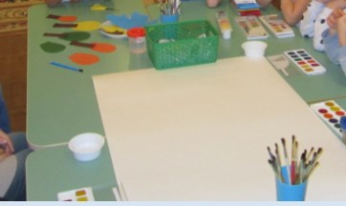

1. Вырезанные детали наклеиваем на ватман, дети придают красками своеобразный тон и цвет панно.

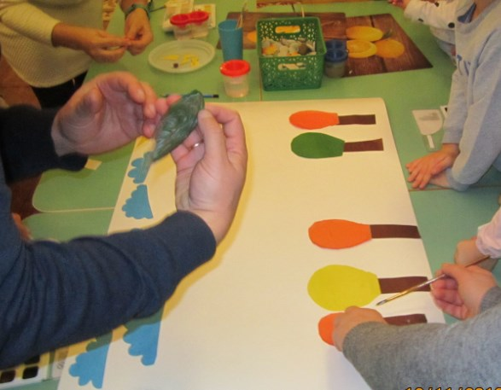

1. В дело вступают родители.

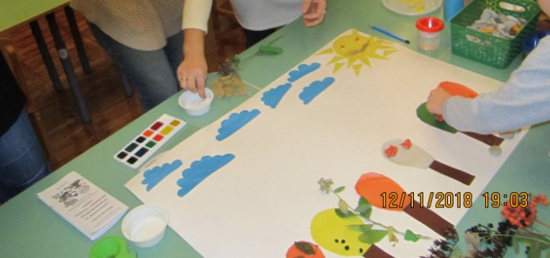

1. Наклеиваем природные материалы наклей пва или пластилин (если что-то тяжелое.

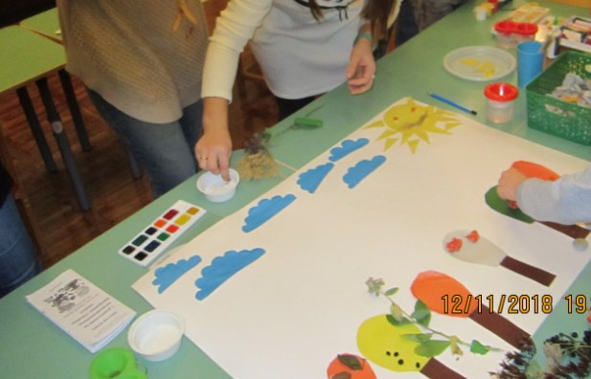

1. Выкладываем камешки, дорисовываем горы (все зависит от вашей фантазии, тут нет шаблонов)

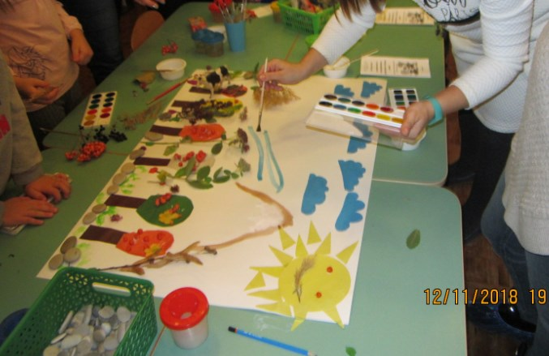

1. Дети выкладывают животных (кто где обитает, проговариваем, вспоминаем)

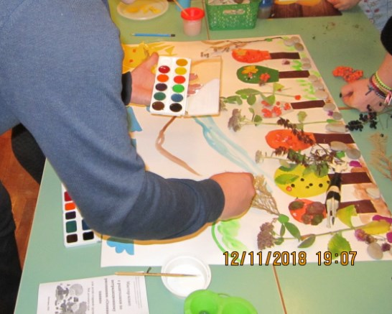

1. Наша поделка готова и даем ей высохнуть.

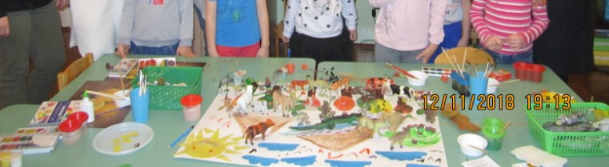

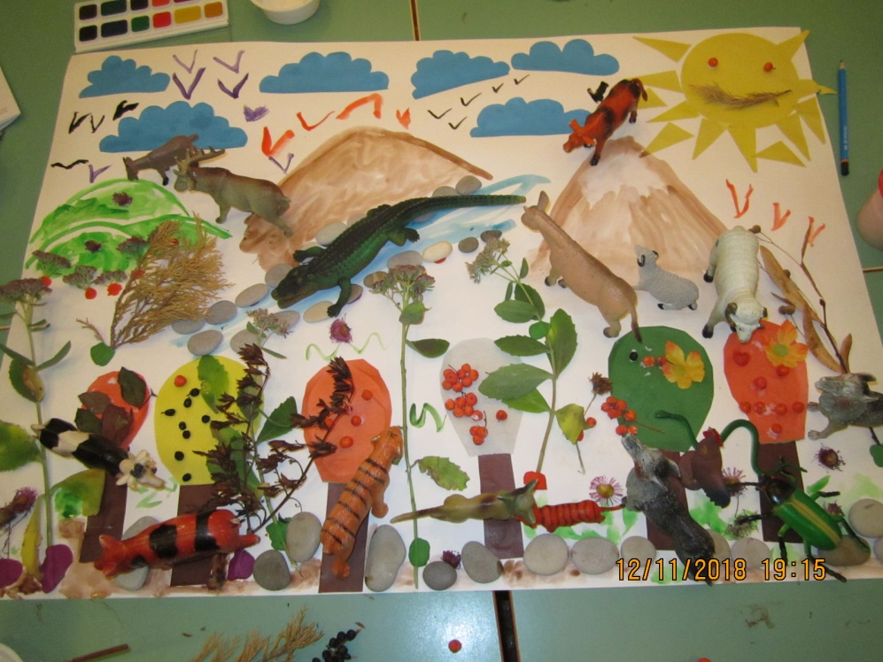

... пока совместная работа подсыхает, предлагаю сделать музыкальную разминку под весёлую песенку «Колобок. Оркестр». Дети и родители отдохнули и сели в круг, чтобы все видели друг друга.

**Заключительный этап:**

После музыкальной разминки, подводим итоги, что понравилось.  
Работа высохла и можно переместить на специально выделенное пространство.

Родители и дети были в восторге от этого мероприятия. Совместное творчество очень сблизило их: все уходили счастливые, обсуждая процесс сотворенной поделки. Родители поблагодарили педагога-психолога и воспитателей и предложили почаще собираться на таких совместных мероприятиях (родители-дети).